Projekts “Iepazīsti Latviju!”
Veltījums Latvijas simtgadei
Projekts ”Iepazīsti Latviju!” sākās 3. septembrī. Tas ir sākumskolas skolēnu neklātienes ceļojums pa Latvijas ievērojamākajām pilsētām, dabas un kultūras apskates vietām.
Piemēram 2.a, 2.c klases skolēni neklātienē iepazinuši Latvijas krāšņākās upes Gaujas tecējuma līkločus, “piestājuši” pilsētās caur kurām tek Gauja , uzzinājuši , ka Gauja savus ūdeņus nes uz jūru , bet pats nozīmīgākais ieguvums, ka skolēni to visu pastāstījuši viens otram, mācījušies sadarboties, pētīt karti, lasīt papildliteratūru un visu atrasto prezentēt. Apkopoto materiālu skolēni izvietojuši plakātos, kas pieejami visiem interesentiem.
Novēlam, lai iepazītais neklātienē īstenojas arī dzīvē! Iegūtās zināšanas palīdzēs saskatīt un atrast pierādījumus dabā.
Neliels ieskats skolēnu projekta darbos:
2.c
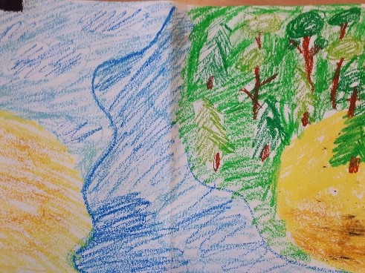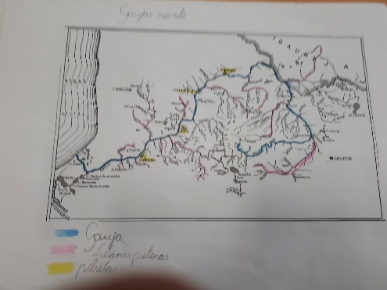
2.a
